Свободные гармонические колебания и их характеристики. Дифференциальное уравнение гармонических колебаний.

Механические гармонические колебания. Гармонический осциллятор (пружинный, физический, математический маятники)

Сложение колебаний (одного направления и взаимно перпендикулярных)

Затухающие колебания и их характеристики (добротность, коэф. затухания, логарифмический декремент затухания)

Вынужденные колебания. Резонанс.

Колебания называются свободными (или собственными), если они совершаются за счет первоначально сообщенной энергии при последующем отсутствии внешних воздействий на колебательную систему (систему, совершающую колебания).  
Простейшим типом колебаний являются гармонические колебания —  
колебания, при которых колеблющаяся величина изменяется со временем по закону синуса (косинуса). Рассмотрение гармонических колебаний важно по двум причинам: 1) колебания, встречающиеся в природе и технике, часто близки к гармоническим; 2) различные периодические процессы (процессы, повторяющиеся через равные промежутки времени) можно представить как наложение гармонических колебаний.

Гармонические колебания величины s  
описываются уравнением типа  
  
где А — максимальное значение колеблющейся величины, называемое амплитудой колебания; ш0 — круговая (циклическая) частота

дифференциальное уравнение гармонических колебаний



Решением этого уравнения является выражение (140.1).

Характеристики:

Периодически изменяющийся аргумент косинуса называется фазой колебания



Определенные состояния системы, совершающей гармонические колебания, повторяются через промежуток времени Т, называемый периодом колебания, за который фаза колебания получает приращение 2тт,



Величина, обратная периоду колебаний  
  
т.е. число полных колебаний, совершаемых в единицу времени, называется частотой колебаний.

  
Единица частоты — герц (Гц): 1 Гц —  
частота периодического процесса, при которой за 1 с совершается один цикл  
процесса.

**Механические гармонические колебания. Гармонический осциллятор (пружинный, физический, математический маятники)**

Гармоническим осциллятором называется система, совершающая колебания, описываемые уравнением вида



Пружинный маятник — это груз массой т, подвешенный на абсолютно упругой пружине и совершающий гармонические колебания под действием упругой силы F — —кх, где к — жесткость пружины. Уравнение движения маятника в отсутствие сил трения



**Его хар-ка:**

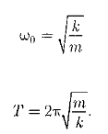

Физический маятник

Физический маятник — это твердое тело, совершающее под действием  
силы тяжести колебания вокруг неподвижной горизонтальной оси, проходящей через точку О, не совпадающую с центром масс

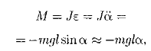

Его харак-ка:

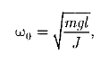

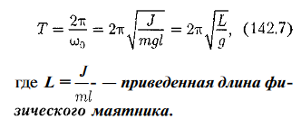

Математический маятник

Математический маятник — это идеализированная система, состоящая из материальной точки массой т, подвешенной на нерастяжимой невесомой нити, и колеблющаяся под действием силы тяжести.

Его хар-ка:

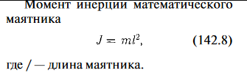

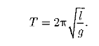.

Сложение колебаний (одного направления и взаимно перпендикулярных)

Одно направление

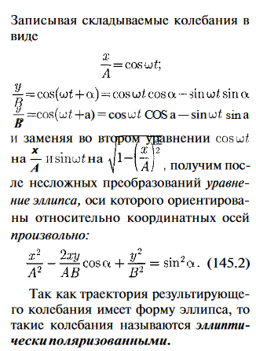

Взаимно перпендикулярны

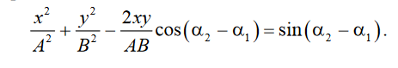

Затухающие колебания и их характеристики (добротность, коэф. затухания, логарифмический декремент затухания)

затухающие колебания — колебания, амплитуды которых из-за потерь энергии реальной колебательной системой с течением времени уменьшаются

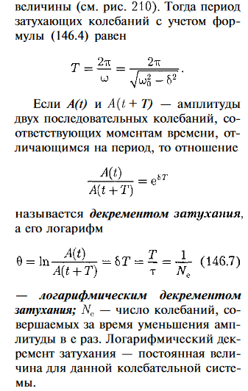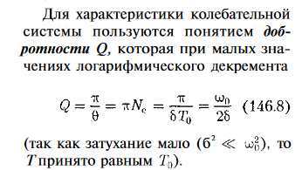

Вынужденные колебания. Резонанс.

**Вынужденные** **колебания** — **колебания**, происходящие под воздействием внешних периодических сил

Явление резкого возрастания амплитуды вынужденных колебаний при  
приближении частоты вынуждающей силы (частоты вынуждающего переменного напряжения) к частоте, равной или близкой собственной частоте колебательной системы, называется резонансом (соответственно механическим или электрическим).

